考点：平均速度的测量
1．如图1所示，在测量小车运动的平均速度实验中，让小车从斜面的A点由静止开始下滑并开始计时，分别测出小车到达B点和C点的时间，即可算出小车在各段的平均速度。
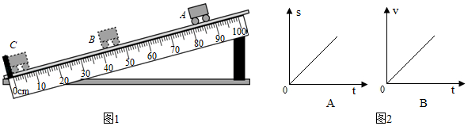
（1）根据实验的原理 ，需要测量的物理量是小车运动的路程和所用的时间。对小车运动的各段长度进行测量并分段做了标记，因 的测量误差较大，需多次测量。
（2）图中AB段的距离s_{AB}＝ cm，测得时间t_{AB}＝1.6s，则AB段的平均速度v_{AB}＝ cm/s
（3）如果小车过了B点才停止计时，则测得的平均速度v_{AB}会偏 。
（4）实验中应多次测量，每次测量时必须让小车从 由静止开始下滑。
（5）v_{BC} v_{AC}（填“＞”、“＜”或“＝”）
（6）物体的运动常常可以用图象来描述，图﹣2中能反映图﹣1小车运动情况的是 （选填“A”或“B”）

考点：水的沸腾
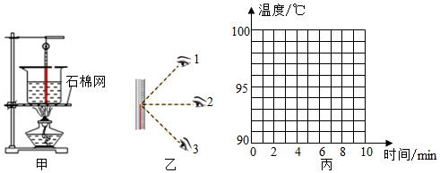
- 在“探究水沸腾时温度变化特点”的实验中，小明所用的实验装置如图甲所示。

时间/min | 0 | 1 | 2 | 3 | 4 | 5 | 6 | 7 | 8
温度/℃ | 90 | 92 | 94 | 96 | 98 | 98 | 98 | 98 | 98

（1）在图甲实验装置中，不当之处是： 。
（2）图乙是观察温度计示数时眼睛的位置，其中正确的是 （选填“1”、“2”、“3”）。
（3）改正错误后记录了上表的数据。小明发现水在沸腾过程中，产生的气泡在上升过程中体积 （选填“变大”、“变小”、“不变”）。
（4）请根据记录的数据在图丙中先描点，再用平滑的曲线画出水的沸腾图象。
（5）表格数据可知，水沸腾过程中水的温度 （选填“升高”、“下降”或“不变”），在这个过程中水需要 （选填“吸热”、“放热”或“不吸热也不放热”）。
（6）如果从开始加热到沸腾的时间偏长，请你提出一个改进的措施： 。
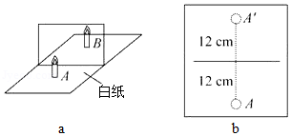
考点：平面镜成像
3．如图a所示是“探究平面镜成像特点”的实验装置。
（1）实验器材有：带底座的玻璃板、白纸、笔、火柴、光屏、刻度尺各一，两支外形相同的蜡烛A和B．选用玻璃板代替平面镜，主要是为了便于确定 。
（2）在竖立的玻璃板前面点燃蜡烛A，拿未点燃的蜡烛B竖直在玻璃板后面移动，人眼一直在玻璃板的 （选填“前”或“后”）侧观察，直至它与蜡烛A的像完全重合。这种确定像与物大小关系的方法是 。
（3）移去蜡烛B，在其原来位置上放置一块光屏，在玻璃板后面观察光屏，将 （选填“能”或“不能”）观察到蜡烛A的像，说明平面镜成的是 像（选填“虚”或“实”）。
（4）当蜡烛A向玻璃板靠近时，蜡烛A的像的大小 （选填“变大”、“不变”或“变小”）。
（5）小勇同学在寻找蜡烛像的位置时，无论怎样移动蜡烛B，都不能与蜡烛A的像重合，其可能的原因是 。
考点：凸透镜成像规律
4．在探究“凸透镜成像特点”实验中，让烛焰、凸透镜、光屏三者中心在同一高度。
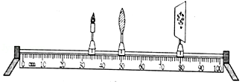
（1）当蜡烛、凸透镜、光屏在广具座标尺上位置如图所示时，光屏上出现一个清晰倒立、放大的像，这个像是 像（选填“实”或“虚”）；
（2）请根据物距与像距大小关系，推断这个凸透镜的焦距可能是 （填序号）；
A、5cm B、10cm C、15cm D、20cm
（3）把蜡烛向左移动一小段距离，发现光屏上烛焰的像变模糊了；
①小明为了使光屏上再次得到清晰的像，应调整光屏向 移动（选填“左”或“右”）；
②小芳不移动光屏，将一个眼镜片放在凸透镜和烛焰之间，发现光屏上的像也变清晰了，则该眼镜片是 （选填“近视”或“远视”）眼镜的镜片；
- 重新使蜡烛、凸透镜、光屏三者的位置如图所示，然后把凸透镜换成平面镜，观察平面镜也能看到一个正立、 （选填“放大”、“等大”或“缩小”）的蜡烛的像，这个像位于标尺 cm刻度处正上方，把光屏移到这个像所在的位置，光屏上 （选填“有”或“没有”）这个像

考点：密度的测量
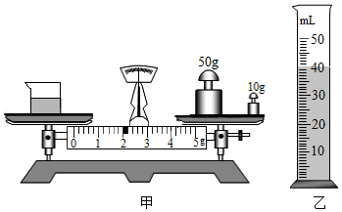
5．嘉嘉想知道酱油的密度，于是她和安安用天平和量筒做了如下实验：

（1）测量前，将天平放在水平工作台上，将游码放在 处，若发现指针指在分度盘的右侧，要使横梁平衡，应将 。
（2）用天平测出空烧杯的质量为17g，在烧杯中倒入适量的酱油，测出烧杯和酱油的总质量如同甲所示，将烧杯中的酱油全部倒入量筒中，酱油的体积如图乙所示，则烧杯中酱油的质量为 g，酱油的密度为 kg/m³。
（3）嘉嘉用这种方法测出的酱油密度会 （填“偏大”或“偏小”）
（4）嘉嘉不小心将量筒打碎了，安安认为只用天平也能测出酱油的密度，于是他添加了两个完全相同的烧杯和适量的水，设计了如下实验步骤，请你补充完整。
a．调好天平，用天平测出空烧杯的质量为m₀；
b．将一个装满水的烧杯用天平测出烧杯和水的总质量为m₁；
c．用另一个烧杯装满酱油，用天平测出烧杯和酱油的总质量为m₂；
d．酱油的密度表达式ρ_{油}＝ （已知水的密度为ρ_{水}）。

考点：牛顿第一定律
6．小琪骑自行车上学途中发现：不蹬脚踏时，自行车也能向前行。小琪思考：自行车滑行的最大距离与哪些因素有关呢？
她将思考的问题告诉了同学小红，两人做了如下猜想：
猜想一：自行车滑行的最大距离可能与车和人的质量有关；
猜想二：自行车滑行的最大距离可能与车和人的初速度有关；
猜想三：自行车滑行的最大距离可能与地面的粗糙程度有关；
她们两人合作利用圆柱形空瓶、木板等器材设计了如图所示的装置进行了探究。实验时将瓶子P从斜面上滚下，进入水平桌面时获得一定的速度，瓶子在水平木板上滚动一段距离停下。
序号 | 接触面 | 高度h/m | 水平距离s/m
1 | 木板 | 0.10 | 0.50
2 | 木板 | 0.20 | 1.00
3 | 木板 | 0.30 | 1.50
4 | 棉布 | 0.10 | 0.30
5 | 棉布 | 0.20 | 0.60
6 | 棉布 | 0.30 | 0.90
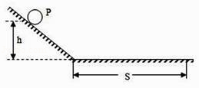

（1）为了验证猜想一，她们第一次用空瓶，第二次在瓶里装满沙子，这样改变了质量。先后让瓶子从斜面上 无初速滚下，测出瓶子在水平木板上滚动的距离都为s。她们使用的实验方法叫 法。根据实验结果，她们认为猜想一是 （选填“正确的”或“不正确的”）
（2）为了验证猜想二，她们应该通过改变 来改变瓶子到达木板的速度。
（3）后来她们又在木板上铺了棉布做了三次实验，几次实验记录了如下表的一些数据。由表中数据可分析得出结论：物体在水平上滑行的距离与 、 都有关系。

考点：探究二力平衡
- 如图所示是甲、乙、丙三位同学探究二力平衡条件时的实验装置。
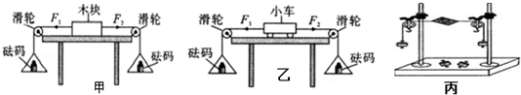

（1）实验中，三位同学通过调整 来改变作用在物体上的拉力的大小。
（2）实验时，甲同学发现当向左盘和右盘同时加入一个相等重的砝码时，木块处于静止状态。甲同学再把右盘中的砝码换成一个较重的砝码时，发现木块仍然处于静止状态，出现这种现象的原因是 ，这时木块在水平方向受到的力 （选填“平衡”、“不平衡”）。
（3）实验中，乙同学保持F₁与F₂大小相等，用手将小车扭转一个角度，松手后小车 （选填“能”或“不能”）保持静止不动。设计此实验步骤的目的是为了证明相互平衡的两个力必须要 。
（4）丙同学选择小纸片的目的是 （填“考虑”或“不考虑”）小纸片的重力，实验过程中丙同学用剪刀将小纸片从中间劈开，两个钩码都落到了地上，这说明相互平衡的两个力必须要 。
（5）同学们认为丙同学的实验优于甲、乙同学的实验，其主要的原因是 。
A．减少了摩擦力对实验结果的影响 B．小纸片是比较容易获取的资料
C．容易让小纸片在水平方向上保持平衡 D．小纸片容易扭转。

考点：探究摩擦力的影响因素
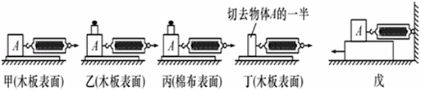
8．小锋与同学们都很好奇滑动摩擦力，为了探究“滑动摩擦力大小与什么因素有关”，他们设计了如图所示的实验。

（1）在进行甲、乙、丙、丁实验过程中，应 拉动弹簧测力计，此时，滑动摩擦力的大小 （选填“大于”、“等于”或“小于”）弹簧测力计的示数；
（2）在甲、乙、丙、丁四次实验中，滑动摩擦力最小的是 ；
（3）比较 实验，是为了研究滑动摩擦力大小与压力有关；比较 实验，是为了研究滑动摩擦力大小与接触面粗糙程度有关；
（4）比较甲、丁实验，发现甲实验弹簧测力计的示数大于丁实验弹簧测力计的示数，小明得出结论：滑动摩擦力的大小与接触面积的大小有关，你认为他的结论是 （选填“正确”或“错误”）的，原因是 ；
（5）小锋要对实验装置进行改动，如图戊所示，重复实验。实验中，小锋 （选填“一定”或“不一定”）要匀速拉动长木板，图戊改良实验的好处是 。

考点：探究液体压强的影响因素
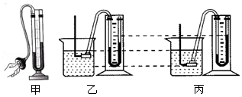
9．如图所示，有两只相同的烧杯，分别盛有体积相同的水和酒精，但没有标签，小李采用闻气味的方法判断出无气味的是水。小唐则采用压强计进行探究：

（1）如图甲所示，若压强计的气密性很差，用手指不论轻压还是重压橡皮膜时，发现U形管两边液柱的高度差变化较 （选填“大”或“小”）。小唐把调节好的压强计放在空气中时，U形管两边的液面应该 。
（2）小唐把金属盒分别浸入到两种液体中，发现图乙中U形管两边的液柱高度差较小，认为图乙烧杯中盛的是酒精。①你认为他的结论是 （选填“可靠的”或“不可靠的”）；②理由：因为没有控制金属盒 相同。
（3）小唐发现在同种液体中，金属盒离液面的距离越深，U形管两边液柱的高度差就越 ，表示液体压强就越 。
（4）小唐还发现在同种液体中，金属盒距液面的距离相同时，只改变金属盒的方向，U形管两边液柱的高度差 （选填“不变”或“变化”）。表明在相同条件下，液体内部向各个方向的压强 。

考点：探究浮力大小的影响因素
10．小华同学在“探究浮力的大小跟哪些因素有关”的实验中，在弹簧测力计下悬挂一圆柱体物块，当圆柱体物块下表面与水面相平时开始缓慢下降，直到与烧杯底接触为止，如图1所示：（已知ρ_{水}＝1.0×10³kg/m³；g取10N/kg）
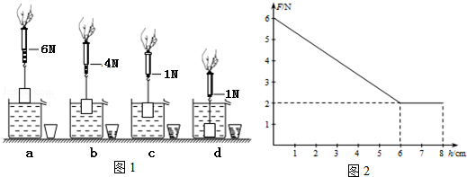
（1）分析图1四幅图可知，圆柱体物块浸没在水中时所受浮力F_{浮}＝ N；
（2）综合分析上述实验可知，圆柱体物块的密度是 kg/m³；
（3）小华完成图1所示的实验后，把水换成另一种液体重复上述实验，根据实验数据绘制出图2所示的弹簧测力计拉力F随物体下降高度h变化的图象，那么物体浸没在这种液体中受到的浮力F_{浮}′＝ N，对比图1的实验，这表明浸在液体中的物体所受浮力的大小跟 有关。

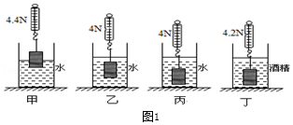
11．小明利用如图1所示实验探究“浮力大小和哪些因素有关”。他把同一金属块挂在弹簧测力计上，将它分别浸入水和酒精中的不同位置：
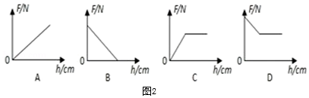

（1）上述四种情况， 图（选填“甲”、“乙”、“丙”或“丁”）中金属块所受到的浮力最小；
（2）做丙、丁两次实验，是为了探究浮力大小与 是否有关；
（3）做 和 两次实验（选填“甲”、“乙”、“丙”或“丁”），是为了探究金属块浸没在液体中时，受到的浮力与深度无关；
（4）图2中能正确反映弹簧测力计示数F和金属块下表面在水中的深度h关系的图象是 （选填“A”、“B”、“C”或“D”）。（金属块未接触容器底）
（5）小明想继续探究“物体受到的浮力与其形状是否有关”，他又找来薄铁片进行实验，实验步骤如下：
步骤一：将铁片放入盛水的烧杯中，铁片下沉至杯底；
步骤二：将铁片弯成“碗状”再放入水中，它漂浮在水面上。
①通过分析可知，第一次铁片受到的浮力 第二次铁片受到的浮力（均选填“大于”、“等于”或“小于”）；
②小明得出：物体受到的浮力与其形状有关，小明得出错误结论的原因是： 。

考点：探究动能的影响因素
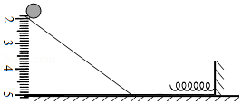
12．小明为研究动能大小与哪些因素有关设计了如图实验，让小球静止从斜面上滚下后与固定在右端的弹簧碰撞，斜面底端和平面平滑相接。

（1）实验中可以通过观察 映小球动能的大小；
（2）小球从斜面上自由下滑过程，速度越来越快，则小球的重力势能 （选填“增大”或“减少”或“不变”）
（3）小球整个运动过程中，接触面对小球的支持力
A．下滑过程对小球做了功，水平滚动过程没有对小球做功
B．下滑过程没有对小球做功，水平滚动过程对小球做了功
C．下滑过程和水平滚动过程都没有对小球做功
D．下滑过程和水平滚动过程都对小球做了功
（4）实验中让同一小球从斜面上不同高度滚下，当高度 （选填“越大”或“越小”）时，观察到弹簧被压缩得越短，说明小球动能大小与速度有关；

考点：探究滑轮组机械效率
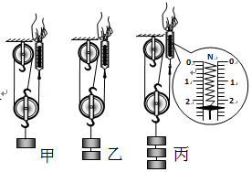
13．在“探究影响滑轮组机械效率的因素”实验中，某实验小组用如图所示的同一滑轮组提升不同钩码的方法，分别做了甲、乙、丙三组实验，实验数据记录如下：
次数 | 钩码重/N | 钩码上升  的距离/m | 弹簧测力计  的示数/N | 弹簧测力计  上升的距离/cm | 机械效率
第1次 | 2 | 0.05 | 1 | 0.15 | 66.7%
第2次 | 4 | 0.05 | 1.7 | 0.15 | \
第3次 | 6 | 0.05 | \ | 0.15 | 83.3%
（1）在实验操作中应该使钩码缓慢 上升；
（2）进行第2次测量时滑轮组的机械效率约为 （保留三位有效数字）；
（3）进行第3次测量时，弹簧测力计示数为 N，滑轮组做的有用功是 J；
（4）分析实验数据，实验小组得出的结论是：同一滑轮组，物重越大，机械效率越 。若提起同样的重物，用轻质塑料动滑轮代替实验中的铁质动滑轮，则机械效率将变 。

考点：探究斜面机械效率
14．在穗港码头，小华看到工人利用斜面把货物推到车上，联想到上物理课时老师讲过的知识，小华想探究斜面的机械效率可能与哪些因素有关？小华提出了以下的猜想：
A．斜面的机械效率可能与放在斜面上的物体的重力有关。
B．斜面的机械效率可能与斜面的倾斜程度有关。
小华同学为了证实自己的猜想是否正确，于是他用同一块木板组成如图所示的装置进行了实验探究，并记录实验数据如下表：
实验次数 | 斜面倾角θ | 物块重力G/N | 斜面高度h/m | 沿斜面拉力F/N | 斜面长s/m | 有用功W_{有}/J | 总功W_{总}/J | 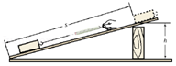  斜面的机械效率η
1 | 30⁰ | 5.0 | 0.6 | 4.2 | 1.2 | 3.0 | 5.0
2 | 30⁰ | 3.0 | 0.6 | 2.5 | 1.2 | 1.8 |  | 60%
3 | 45⁰ | 3.0 | 0.8 | 2.8 | 1.2 | 2.4 | 3.4 | 71%
（1）在实验操作过程中，应沿斜面向上 拉动木块。
（2）根据表格中数据可以算出，第1次实验斜面的机械效率为 ；第2次实验中总功为 J。
（3）要验证小华的猜想A，必须对比第 （填序号）组实验数据，并得出结论：斜面的机械效率与放在斜面上的物体的重力 关（选填“有”或“无”）。
（4）要验证小华的猜想B，必须对比第 （填序号）组实验数据，并得出结论：其他条件相同时，斜面倾斜角θ越 （选填“大”或“小”），斜面越省力，斜面的机械效率越 （选填“高”或“低”）。
（5）除了小华的猜想以外，请你猜想斜面的机械效率还可能与 （写出一个）有关。

考点：内能与比热容
15．请根据如表中提供的信息，回答下列问题：
物质 | 比热容 J/（kg•℃） | 物质 | 比热容 J/（kg•℃）
银 | 0.14×10³ | 沙石 | 0.92×10³
水 | 4.2×10³ | 冰 | 2.1×10³
（1）由于水比沙石的比热容大，相同质量的水和砂石，吸收或放出相等的热量，水升高或降低的温度比砂石 ，所以沿海地区的昼夜温差比内陆地区 。（两空均选填“大”或“小”）
（2）一杯质量为0.2kg的水，温度从70℃降到20℃，在此过程中，水放出的热量为 J，水的比热容 （选填“增大”、“减小”或“不变”）。
（3）冷却食品时，0℃的水与0℃的冰相比，用 冷却效果更好，你判断的依据是 。
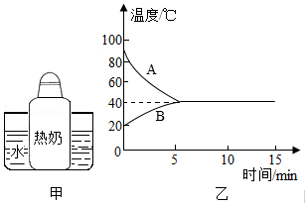
16．将装有热奶的奶瓶放入水中冷却，如图甲所示；根据测得的数据，作出热奶和水的温度随时间的变化图象，如图乙所示。根据图象回答下列问题：
（1）温度随时间变化比较缓慢的曲线是图乙中的 ；（填“A”或“B”）
（2）表示热奶的温度随时间变化的曲线是图乙中 ；（填“A”或“B”）
（3）水的初温是 ℃，热奶的末温是 ℃，水的末温是 ℃
（4）热奶和水会发生热传递，是因为它们具有不同的 。这个过程中热奶的内能 ，水的内能 。
考点：电流与电路
17．为了探究并联电路的电流特点，同学设计了如图1所示的电路进行实验。
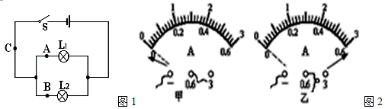
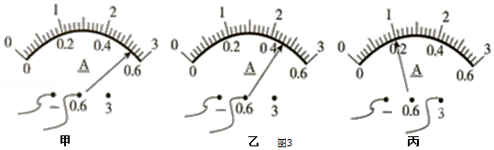

（1）在做使用电流表测电流的分组实验中，A组同学试触时电流表的指针向着没有刻度的一侧偏转，如图2甲所示，根据你的分析，你认为原因可能是 。
（2）B组同学试触时发现电流表的指针扫过有刻度的地方，直到没有刻度的地方，如图2乙所示，你认为原因可能是 。
（3）排除故障后，测出了L₁、L₂支路和干路上的电流分别为I₁、I₂和I，电流表示数如图3甲、乙、丙所示，可读出：I_{A}＝0.54A，I_{B}＝ A，I_{C}＝ A．根据测量结果，在误差允许范围内你认为并联电路中干路电流和各支路电流的关系是： 。（写出关系式即可）
（4）为了验证结论的普遍性，同学采用了更换不同电源继续实验的方法进行验证，你还可以采用的方法是： 。

考点：探究电阻的影响因素
18．在探究影响导体电阻大小的因素时，小明做出了如下猜想：导体的电阻可能与：①导体长度有关；②导体横截面积有关；③导体材料有关。实验室提供了4根电阻丝，其规格，材料如下表所指示：
编号 | 材料 | 长度/m | 横截面积/mm²
A | 镍铬合金 | 0.5 | 0.5
B | 镍铬合金 | 1.0 | 0.5
C | 镍铬合金 | 0.5 | 1.0
D | 锰铜合金 | 0.5 | 0.5
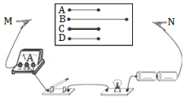

（1）按图所示“探究影响导体电阻大小因素”的实验电路，在M、N之间分别接上不同的导体，通过观察 比较导体电阻的大小。
（2）为了验证上述猜想①，应该选用编号 两根电阻丝分别接入电路进行实验。
（3）分别将A、D两电阻丝接入电路中M、N两点间，电流表示数不相同，由此，得出结论：当长度和横截面积相同时，导体电阻跟 有关。
（4）有同学认为：可以根据灯泡亮度的变化来判断接入的电阻丝的变化情况。老师指出：此实验中这种方法不可取。这是因为电源电压一定时，所选电阻丝的阻值相差太小，灯泡亮度变化 （选填“明显”或“不明显”）。
（5）在最近几年，我国城乡许多地区进行了输电线路的改造，将原来细的铜质输电线换成较粗的铜质输电线，这样就 了输电线的电阻（选填“增大”或“减小”）。

考点：探究欧姆定律
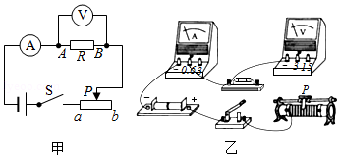
19．小谢利用图甲所示的电路做“探究通过导体的电流与导体两端的电压、导体电阻的关系”的实验。

（1）图乙是未连接好的电路，请在图上用笔画线代替导线连接好电路。
（2）探究电流与电压的关系，应控制不变的量是 。同时 ，使电压表的示数增大，并记下电流表的示数。
（3）研究电流和电阻的关系时，要移动变阻器R′的滑片，其目的是 。
（4）探究电流与电阻的关系的实验过程中，当A、B两点间的电阻R由5Ω更换为10Ω后，为了探究上述问题，他应该采取的正确操作是
A．保持滑动变阻器的滑片不动
B．将滑动变阻器的滑片适当向左移动
C．将滑动变阻器的滑片适当向右移动
D．适当增加电池的节数

考点：伏安法测未知电阻
20．“测量未知定值电阻R_{x}的阻值”实验中，请回答如下问题：
（1）请按图的电路图连接对应的实物图。
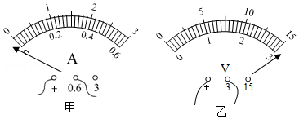
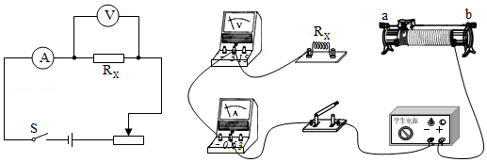
（2）闭合开关前，滑动变阻器的滑片P应移至 （选填“a“域“b“）端；用开关试触发现电流表、电压表分别出现了如下图甲、乙所示情况，则电流表产生此现象的原因是 ；电压表产生此现象的原因是 。
（3）实验时，若要让电流表示数变大，滑动变阻器的滑片P应向 端滑动。（选填“a”或“b“）
（4）小明将电压表、电流表改接正确后，合上开关，调节变阻器的滑片到某位置时，电压表和电流表的指示如图丙、丁所示，则电压表的读数是 V，电流表的读数是 A，被测电阻R_{x}的阻值是 Ω．
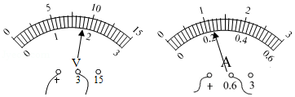
（5）小明为全班首先获得测得结果而高兴，准备整理实验器材结束实验。你认为他们的实验真的结束了吗？你会给他们提出什么建议呢？ 。
（6）在本实验中，移动变阻器的滑片P，主要是改变 。
A．电池的电压
B．滑动变阻器的电流
C．R两端的电压
D．R的电阻

考点：测量小灯泡电功率 丙 丁
21．测量小灯泡的电功率实验（小灯泡额定电压2.5V），每节干电池为1.5V。
（1）请根据实验目的，连接图甲的电路（滑动变阻器滑片向右移动时阻值变大）
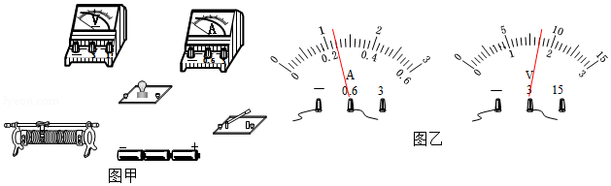

电路正确连接后，电压表、电流表的示数及灯泡亮度如下表：
数据序号 | 1 | 2 | 3 | 4 | 5
电压U/V | 3.0 | 2.5 |  | 1.4 | 0.4
电流I/A | 0.30 | 0.28 |  | 0.2 | 0.1
灯泡亮度 | 很亮 | 较亮 | 亮 | 暗 | 看不到发光

（2）第3次实验的电压表、电流表示数如图乙所示，小灯泡电压为 V，电流为 A。
（3）小灯泡正常发光时的功率是 W，小立发现此实验装置还可以测定小灯泡的 。
（4）第5次实验看不到灯泡发光，小立判断电路没有断路，他的依据是什么 ？
（5）小立同学闭合开关后，发现小灯泡不亮，但电流表有示数，接下来应进行的操作 。
A．更换小灯泡
B．检查电路是否断路
C．移动滑动变阻器滑片，观察小灯泡是否发光
（6）小立将表中的数据在图中描点后发现小灯泡的电阻 （相同、不相同），原因： 。
（7）小立同学将2.5V规格的小灯泡换成额定电压为3.8V进行测量此小灯泡的电功率，但是发现电压表0﹣15V的量程损坏，而0﹣3V量程的正常工作，手头上又没有其它电压表可换，那么你能想出什么方法可以测量出这个小灯泡的额定功率吗？
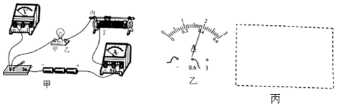
22．小方选择了合适的器材测量小灯泡的电功率，连接了部分的电路如图甲所示。

（1）电压表“3”接线柱可与另外一个接线柱之间连接一根导线，就正确连好电路。
①可以选择哪些接线柱 。
A．甲 B．乙 C．丙 D．丁
②在图丙方框内，补充画出实验报告的电路图（要求：与图甲正确连线的电路对应）。
（2）闭合开关前，将变阻器的滑片调至最 端（选填“左”或“右”）。闭合开关后，灯不亮，电压表指针偏转，电流表读数为零。产生此现象的原因可能是 。
A．电流表断路 B．小灯泡断路 C．小灯泡被短接
（3）电路故障排除后，闭合开关调节滑动变阻器，当电压表读数为3V时，电流表示数如图乙所示，为 A，此时小灯泡的电功率为 W。
（4）根据多组测量“I﹣U的实验数据，进一步得到结论：“通过灯丝的电流与其两电压不成正比”。原因是： 。

考点：探究焦耳定律
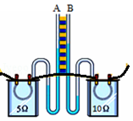
23．在“探究电流通过导体时产生的热量于什么因素有关”实验中，如图所示，甲、乙两透明容器中封有一定量的空气，U形管中液面高度的变化反映空气温度的变化，两个容器中都有一段电阻丝。
①将此装置接到电源两端，通电一段时间，发现其中一个U形管液面高度几乎不变，出现该现象的原因可能是 ；
②故障排除后，重新通电一段时间， 中的电阻产生的热量较多（选填“甲”或“乙”）；
③实验结论： 。

考点：探究电动机的工作原理
24．如图所示的装置，线圈abcd转动过程中经过甲、乙位置。
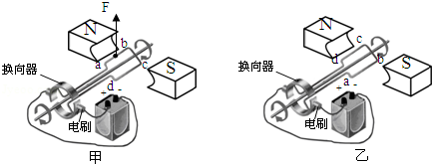
（1）图甲中ab段导线的电流方向是 （选填“由a到b”或“由b到a”），图乙中ab段导线的电流方向是 （选填“由a到b”或“由b到a”）。
（2）图甲中ab段导线所受磁场力F的方向竖直向上。请标出图乙中ab段导线所受磁场力的方向。
（3）本装置是采用 的办法使线圈连续转动下去。
（4）装置断电后，线圈并不会立即停止转动，这是由于线圈具有 要保持原来的运动状态。

考点：探究发电机的工作原理
25．如图为探究“磁生电”的实验装置。
（1）闭合开关，让悬着的导体AB （选填“左右”、“上下”、“沿A向B”或“沿B向A“）运动时，电流表会发生偏转。
（2）若保持导体AB不动，要产生感应电流，正确的操作是 。
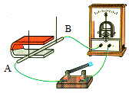
（3）实验中发现电流表指针偏转不明显，为了使指针偏转明显，请你从实验装置和操作上各提一条改进建议。装置改进： ，操作改进： 。

参考答案
1．v＝； 时间； 40.0； 25.0； 小； 同一位置； ＞； B； 2．温度计玻璃泡碰到了烧杯底部； 2； 变大； 不变； 吸热； 适当减少水的质量； 3．像的位置； 前； 等效替代法； 不能； 虚； 不变； 玻璃板与桌面不垂直； 4．实； B； 左； 近视； 等大； 65.0； 没有； 5．标尺左端的零刻度线； 平衡螺母向左调； 45； 1.125×10³； 偏大； •ρ_{水}； 6．同一高度； 控制变量； 不正确的； 瓶子在斜面上的高度； 接触面粗糙程度； 初速度； 7．砝码的数量； 木块受到了水平向左的摩擦力较大； 平衡； 不能； 作用在同一直线上； 不考虑； 作用在同一物体上； A； 8．水平匀速； 等于； 丁； 甲、乙； 乙、丙； 错误； 没有控制压力大小不变； 不一定； 实验时不需要匀速拉动长木板，测力计静止，便于读数。； 9．小； 相平； 不可靠的； 在液体中的深度； 大； 大； 不变； 相等； 10．5； 1.2×10³； 4； 排开液体的密度； 11．甲； 液体密度； 乙； 丙； D； 小于； 没有控制排开水的体积相同； 12．弹簧被压缩的长度； 减少； C； 越大； 13．匀速； 78.4%； 2.4； 0.3； 大； 大； 14．匀速； 60%； 3.0； 1和2； 无； 2和3； 小； 低； 斜面的粗糙程度、木板的长度、拉木块速度、木板的面积等； 15．小； 小； 42000； 不变； 0℃的冰； 0℃冰熔化时还要吸热，直到冰全部熔化后温度才可能继续上升。这样就比等质量0℃水所吸收的热量更多； 16．B； A； 20； 40； 40； 温度； 减小； 增加； 17．电流表正负接线柱接反了； 电流表的量程选择太小； 0.46； 1； I＝I₁+I₂； 更换不同规格的小灯泡； 18．小灯泡亮度（或电流表示数）； A、B； 导体材料； 不明显； 减小； 19．电阻； 移动滑动变阻器滑片； 控制电阻两端电压相同； C； 20．a； 量程选择小了； 电压表正负接线柱接反了； b； 1.8； 0.24； 1.5； 为减小误差，要多次测量取平均值； C； 21．1.7； 0.24； 0.7； 电阻； 电流表有示数； C； 不相同； 灯泡发光变热，温度升高，影响了电阻； 将电压表并联在滑动变阻器两端，当滑动变阻器的电压为0.7V时，灯泡正常工作； 22．BC； 右； B； 0.38； 1.14； 灯丝的阻值不是定值； 23．空气盒有可能漏气； 乙； 在电流、通电时间相同时，电阻越大，产生的热量越多； 24．由b到a； 由a到b； 改变电流方向； 惯性；

